Programação em Lógica
Respostas

1.4 Exercícios
1.1. Digite o Programa 1.1, incluindo as regras que definem as relações avô e
irmão, e realize as seguintes consultas:

pai(adão,cain).
pai(adão,abel).
pai(adão,seth).
pai(seth,enos).
irmão(X,Y) :- pai(Z,X), pai(Z,Y), X\=Y.
avô(X,Y) :- pai(X,Z), pai(Z,Y).

a) Quem são os filhos de Adão?

?- pai(adão,X).
X = cain ;
X = abel ;
X = seth.

b) Quem são os netos de Adão?

?- avô(adão,X).
X = enos.

c) Quem são os tios de Enos?

?- irmão(seth,X).
X = cain ;
X = abel ;
false.

1.2. Considere a árvore genealógica a seguir:
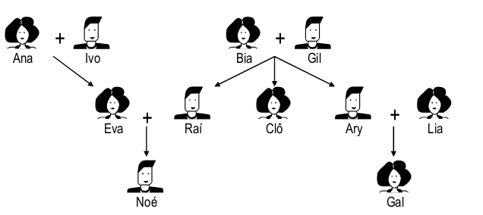

a) Usando fatos, defina as relações pai e mãe. Em seguida, consulte o
sistema para ver se suas definições estão corretas.

pai(Ivo,Eva).
mãe(Ana,Eva).

pai(Raí,Noé).
mãe(Eva,Noé).

pai(Gil,Raí).
pai(Gil,Clô).
pai(Gil,Ary).

mãe(Bia,Raí).
mãe(Bia,Clô).
mãe(Bia,Ary).

pai(Ary,Gal).
mãe(Lia,Gal).

?- mãe(X,eva).
X = ana.

?- irmão(raí,X).
X = clô ;
X = ary.

?- avô(Y,noé).
Y = gil .

b) Acrescente ao programa os fatos necessários para definir as relações
homem e mulher. Por exemplo, para estabelecer que Ana é mulher e
Ivo é homem, acrescente os fatos mulher(ana) e homem(ivo).

homem(ivo).
homem(raí).
homem(noé).
homem(gil).
homem(ary).
mulher(ana).
mulher(eva).
mulher(bia).
mulher(clô).
mulher(lia).
mulher(gal).

c) Usando duas regras, defina a relação gerou(X,Y) tal que X gerou Y
se X é pai ou mãe de Y. Faça consultas para verificar se sua definição
está correta. Por exemplo, para a consulta gerou(X,eva) o sistema
deverá apresentar as respostas X = ana e X = ivo.

gerou(X,Y) :- pai(X,Y).
gerou(X,Y) :- mãe(X,Y).

?- gerou(ana,X).
X = eva.

?- gerou(bia,X).
X = raí ;
X = clô ;
X = ary.

?- gerou(X,gal).
X = ary ;
X = lia.

?- gerou(X,eva).
X = ivo ;
X = ana.

d) Usando relações já existentes, crie regras para definir as relações filho, filha, tio, tia, primo, prima, avô e avó. Para cada relação, desenhe o grafo de relacionamentos, codifique a regra correspondente e faça consultas para verificar a corretude.

filho(X,Y) :- homem(X),gerou(Y,X).
filha(X,Y) :- mulher(X),gerou(Y,X).

filha(X,bia).
X = clô .

?- filho(X,bia).
X = raí ;
X = ary.

?- filho(X,noé).
False.

tio(X,Y) :- homem(X),irmãos(X,Z),(mãe(Z,Y);pai(Z,Y)).
tia(X,Y) :- mulher(X),irmãos(X,Z),(mãe(Z,Y);pai(Z,Y)).

?- tio(ary,noé).
true .

?- tia(clô,noé).
true .

?- tia(clô,gal).
True .

primo(X,Y) :- homem(X),(pai(Z,Y);mãe(Z,Y)),(tio(Z,X);tia(Z,X)).
prima(X,Y) :- mulher(X),(pai(Z,Y);mãe(Z,Y)),(tio(Z,X);tia(Z,X)).

?- prima(gal,clô).
false.

?- primo(noé,gal).
true .

?- prima(gal,noé).
true .

avô(X,Y) :- pai(X,Z), (pai(Z,Y);mãe(Z,Y)).
avó(X,Y) :- mãe(X,Z), (pai(Z,Y);mãe(Z,Y)).

true.

?- avó(ana,noé).
true.

?- avô(ivo,noé).
true.

?- avó(bia,noé).
true .

?- avô(gil,noé).
True .

1.3. Codifique as regras equivalentes às seguintes sentenças:
a) Todo mundo que tem filhos é feliz.

feliz(X) :- pai(X,_);mãe(X,_);

?- feliz(eva).
true.

?- feliz(noé).
false.

b) Um casal é formado por duas pessoas que têm filhos em comum.

casal(X,Y):- pai(X,Z);mãe(Y,Z);

?- casal(raí,eva).
true.

?- casal(raí,lia).
False.

2.5 Exercícios

Programa 2.1: Área e população dos países.
//país(Nome, Área, População)
país(brasil, 9, 130).
país(china, 12, 1800).
país(eua,9, 230).
país(índia,3, 450).

2.1. Inclua no Programa 2.1 uma regra para o predicado dens(P,D), que
relaciona cada país P à sua densidade demográfica correspondente D.
Em seguida, faça consultas para descobrir:

dens(N,D):- país(N,A,P),D is P/A.

a) qual a densidade demográfica de cada um dos países;

?- dens(brasil,D).
D = 14.444444444444445.

?- dens(china,D).
D = 150.

?- dens(eua,D).
D = 25.555555555555557.

?- dens(índia,D).
D = 150.

b) se a Índia é mais populosa que a China.

país(china,_,X), país(índia,_,Y), X > Y.
X = 1800,
Y = 450.

2.2. Inclua no Programa 2.2 as informações da tabela abaixo e faça as consultas indicadas a seguir:

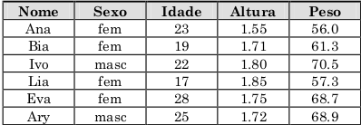

a) Quem tem salário entre R$ 1500,00 e R$ 3000,00?

?- func(_,N,S), S>=1200.00 ,S=<3000.00.
N = bia,
S = 1200.0 ;
N = leo,
S = 2500.5 ;
N = clô,
S = 1800.0 .

b) Quem não tem dependentes e ganha menos de R$ 1200,00?

func(C,N,S), not(dep(C,_)) ,S=<1200.00.
C = 2,
N = bia,
S = 1200.0 .

c) Quem depende de funcionário que ganha mais de R$ 1700,00?

func(C,N,S), dep(C,D) ,S>1700.00.
C = 4,
N = leo,
S = 2500.5,
D = lia .

2.3. Inclua no Programa 2.3 as seguintes regras:

% filme(Título, Gênero, Ano, Duração)
filme('Uma linda mulher', romance,1990,119).
filme('Sexto sentido',suspense,2001,108).
filme('A cor púrpura',drama,1985,152).
filme('Copacabana',comédia,2001,92).
filme('E o vento levou', drama,1939,233).

clássico(T,G,A,D) :- filme(T,G,A,D), A =< 1985.
clássico(T,G) :- filme(T,G,A,_), A =< 1985.
longo(T,G):- filme(T,G,_,D), D >150.
lançamento(T):- filme(T,_,A,_), Z is (2002 - A), Z =< 1.
a) Um filme é longo se tem duração superior a 150 minutos.

longo(T,G):- filme(T,G,_,D), D >150.

?- longo(X,Y).
X = 'A cor púrpura',
Y = drama .

b) Um filme é lançamento se foi lançado a menos de 1 ano.

?- lançamento('A cor púrpura').
false.

?- lançamento('Sexto sentido').
True.

2.4. Codifique um programa contendo as informações da tabela abaixo e faça
as consultas indicadas a seguir:

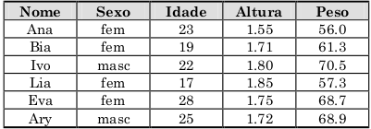

pessoa('Ana','fem',23,1.55,56.0).
pessoa('Ana','fem',19,1.71,61.0).
pessoa('Ivo','masc',22,1.80,70.0).
pessoa('Lia','fem',17,1.85,57.3).
pessoa('Eva','fem',28,1.75,68.7).
pessoa('Ary','masc',25,1.72,68.9).

a) Quais são as mulheres com mais de 20 anos de idade?

?- pessoa(N,'fem',I,_,_), I>20.
N = 'Ana',
I = 23 ;
N = 'Eva',
I = 28.

b) Quem tem pelo menos 1.70m de altura e menos de 65kg?

?- pessoa(N,_,_,A,P), A>1.70,P<65.
N = 'Ana',
A = 1.71,
P = 61.0 ;
N = 'Lia',
A = 1.85,
P = 57.3 ;

c) Quais são os possíveis casais onde o homem é mais alto que a mulher?

mais_alto(X,Y):-homem(Y),mulher(X),casal(Y,X),pessoa(X,_,_,Ax,_),pessoa(Y,_,_,Ay,_), Ay>Ax.

mais_alto(X,Y).
X = ana,
Y = ivo ;

2.5. O peso ideal para uma modelo é no máximo 62.1*Altura–44.7 . Além
disso, para ser modelo, uma mulher precisa ter mais que 1.70m de altura e menos de 25 anos de idade. Com base nessas informações, e considerando a tabela do exercício anterior, defina um predicado capaz de recuperar apenas os nomes das mulheres que podem ser modelos.

pode_ser_modelo(X):- mulher(X),pessoa(X,_,I,A,P), A > 1.70, I < 25,P < 62.1 * P – 44.7.

?- pode_ser_modelo(X).
X = bia .

3.4 Exercícios
3.1. O programa a seguir associa a cada pessoa seu esporte preferido.

joga(ana,volei).
joga(bia,tenis).
joga(ivo,basquete).
joga(eva,volei).
joga(leo,tenis).

Suponha que desejamos consultar esse programa para encontrar um
parceiro P para jogar com Leo. Então, podemos realizar essa consulta de
duas formas:

a) ?- joga(P,X), joga(leo,X), P\=leo.

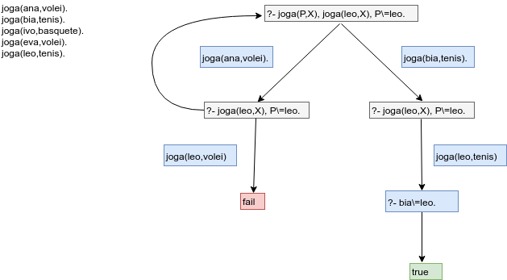
b) ?- joga(leo,X), joga(P,X), P\=leo.

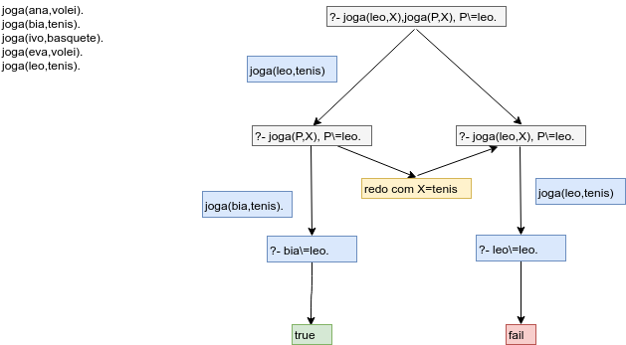

Desenhe as árvores de busca construídas pelo sistema ao responder cada
uma dessas consultas. Qual consulta é mais eficiente, por quê?

Na primeira query, haverá O(N) consultas à base de dos. Na segunda, apenas O(2).

3.2. O predicado num classifica números em três categorias: positivos, nulo e
negativos. Esse predicado, da maneira como está definido, realiza retrocesso desnecessário. Explique por que isso acontece e, em seguida, utilize cortes para eliminar esse retrocesso.

num(N,positivo) :- N>0.
num(0,nulo).
num(N,negativo) :- N<0.

R: Para resolver num(N,positivo), primeiro selecionamos a cláusula 1. Com ela, obtemos
N=positivo. Como esse objetivo é verdadeiro, a resposta Y=0 é exibida no vídeo. Então, caso o usuário pressione ponto-e-vírgula, o retrocesso selecionará a cláusula 2. Isto resultará em num(0,nulo). Como esse objetivo não pode ser satisfeito, o retrocesso será acionado automaticamente e a cláusula 3 será selecionada. Com essa última cláusula, a consulta será reduzida a N<0 e, como esse objetivo também não pode ser satisfeito, o sistema exibirá a resposta no.

Como as três clausulas são mutuamente exclusivas, não há razão pra retrocesso, logo:

num(N,positivo) :- N>0,!.
num(N,negativo) :- N<0,!.
num(0,nulo).

[trace] ?- num(1,positivo).
Call: (8) num(1, positivo) ? creep
Call: (9) 1>0 ? creep
Exit: (9) 1>0 ? creep
Exit: (8) num(1, positivo) ? creep
true.

3.3. Suponha que o predicado fail não existisse em Prolog. Qual das duas
definições a seguir poderia ser corretamente usada para causar falhas?
a) falha :- (1=1).
b) falha :- (1=2).

R:b

3.4. Considere o programa a seguir:
animal(cão).
animal(canário).
animal(cobra).
animal(morcego).
animal(gaivota).
voa(canário).
voa(morcego).
voa(gaivota).
dif(X,X) :- !, fail.
dif(_,_).
pássaro(X) :- animal(X), voa(X), dif(X,morcego).

Desenhe a árvore de busca necessária para responder a consulta
?- pássaro(X).

Em seguida, execute o programa para ver se as respostas do sistema cor-
respondem àquelas que você encontrou.

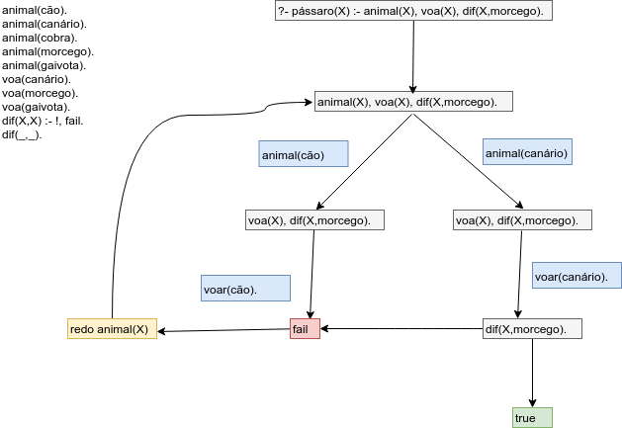

[trace] ?- pássaro(X).
Call: (8) pássaro(_3904) ? creep
Call: (9) animal(_3904) ? creep
Exit: (9) animal(cão) ? creep
Call: (9) voa(cão) ? creep
Fail: (9) voa(cão) ? creep
Redo: (9) animal(_3904) ? creep
Exit: (9) animal(canário) ? creep
Call: (9) voa(canário) ? creep
Exit: (9) voa(canário) ? creep
Call: (9) dif(canário, morcego) ? creep
Exit: (9) dif(canário, morcego) ? creep
Exit: (8) pássaro(canário) ? creep
X = canário ;
Redo: (9) animal(_3904) ? creep
Exit: (9) animal(cobra) ? creep
Call: (9) voa(cobra) ? creep
Fail: (9) voa(cobra) ? creep
Redo: (9) animal(_3904) ? creep
Exit: (9) animal(morcego) ? creep
Call: (9) voa(morcego) ? creep
Exit: (9) voa(morcego) ? creep
Call: (9) dif(morcego, morcego) ? creep
Call: (10) fail ? creep
Fail: (10) fail ? creep
Fail: (9) dif(morcego, morcego) ? creep
Redo: (9) animal(_3904) ? creep
Exit: (9) animal(gaivota) ? creep
Call: (9) voa(gaivota) ? creep
Exit: (9) voa(gaivota) ? creep
Call: (9) dif(gaivota, morcego) ? creep
Exit: (9) dif(gaivota, morcego) ? creep
Exit: (8) pássaro(gaivota) ? creep
X = gaivota.

